Výroční zpráva Knihovny městyse Choltice 2018

Knihovna městyse Choltice působí jako středisková pro 6 knihoven obvodu. Jedná se o tyto knihovny : Veselí, Turkovice, Svinčany, Svojšice, Poběžovice a Jeníkovice.
Pro knihovnu městyse jsme pořídili 333 svazky knih, z nichž jsou 4 audioknihy (se signaturou ZD = zvukový dokument).
Částka na nákup knih a časopisů byla 85 873,- Kč.
Sponzoři nám na nákup knih darovali 25 560,- Kč. Chtěla bych moc poděkovat všem obcím a dalším dárcům, které poslaly příspěvek. Díky těmto sponzorským darům jsme rozšířili fond knih pro nejmenší čtenáře a pořídili pro ně nové didaktické pomůcky.
Do regionálního fondu přibylo 77 svazků knih. Nákup těchto knih hradí Krajská knihovna Pardubice. Naše knihovna tyto knihy zpracovává a v souborech knihy půjčuje knihovnám obvodu.
V knihovně městyse bylo zapsáno 265 čtenářů z toho 61 dětí. Půjčeno bylo 11 563 svazky knih a časopisů.
Knihy, které naše knihovna nemá ve fondu pro čtenáře zajišťujeme meziknihovní výpůjční službou z Krajské knihovny v Pardubicích a ostatních knihoven (260 vypůjčených knih).
Knihovna k 31. 12. 2018 má ve fondu 24 346 svazků knih.
Krajský fond má 2 551 svazků knih.
Fondy městyse a krajského fondu mají dohromady 26 897 svazků knih, které si u nás můžete vypůjčit.
Knihovnu v roce 2018 navštívilo 2 479 návštěvníků a dohromady s akcemi pořádané knihovnou je to 6 097 návštěvníků.
Knihovna odebírala tyto časopisy:
Z Vary (časopisy, které se neprodají ve stáncích se takto získají za 1/3 původní ceny): Země světa, Tajemství české minulosti, Praktik, Živá historie, Star wars, Xantypa, Medvídek PÚ, Kačer Donald, Spider-Man, Moderní byt a Ledové království.
Od Dvorských ze stánku: Květy, Burda, Chatař a chalupář.

Objednávka přímo od distributorů poštou: Čtyřlístek, Čtenář, Zprávy Klubu přátel Pardubicka, Vlastivědné listy, d-Test, Raketa, Flora, Rozmarýna, Bart Simpson a půl roku Respekt.
Ostatní časopisy knihovně věnovali čtenáři.
Výpůjční doba knihovny
Pondělí a středa od 8 do 11 hodin a od 12 do 17 hodin, čtvrtek 14 – 18 hodin
Poplatek za rok : dospělí 70,- Kč, děti 20,- Kč
Internet pro veřejnost zdarma.

Kulturní akce knihovny v roce 2018

25.1. Živá knihovna v prostorách knihovny pro veřejnost
Živou knihovnu jsme uspořádali po 2 letech s organizací AFS, tentokrát s novým dobrovolníkem, žijícím v Cholticích Lukášem Vorlem a studenty, kteří byli na studijním pobytu s AFS v České republice. Okolo 40 účastníků se společně v několika kolech živé knihovny seznámilo s životy studentů, jejich zájmy… Dobrovolníci z řad účastníků si adoptovali na jednu noc celkem 7 studentů, které pohostili při společné zámecké večeři, než se dostali do svých domovů.

26.1. Živá knihovna ve škole
Živá knihovna pokračovala druhý den ve škole, kde se jí účastnilo 65 žáků z vyšších ročníků. Během dopoledne si žáci spolu se studenty AFS a s dobrovolnými překladateli v několika kolech živé knihovny prošli jejich životy a se španělkou Márií si i zatancovali.

9.2. Muzikoterapeutická pohádka Mgr. Markéty Havlové – Jak pračlovíček k ohni přišel
Pokračovali jsme v pravidelných setkáních s Mgr. Markétou Havlovou a jejími pohádkami. Baví se děti i jejich rodiče a nakonec si všichni zahrajeme společně na nástroje. Občerstvení připravíme v duchu pohádky.

16.2. Morionský trh
Druhý a poslední trh k Lovcům perel za rok 2017. Vyhodnocení celoroční soutěže, dort pro všechny účastníky a samozřejmě dlouho očekávaný morionský trh.
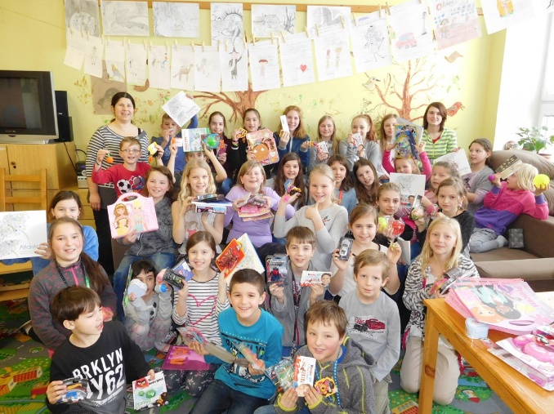

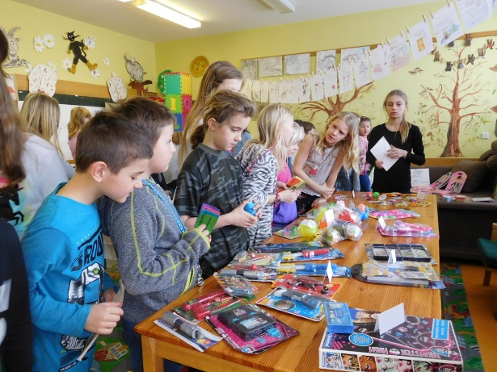

26.2. Život s hazardem – beseda se spisovatelkou Martinou Bittnerovou
Pro žáky 7., 8. a 9. ročníku přijela Martina Bittnerová vyprávět svůj osobní příběh, aby tak pomáhala v boji s touto novou společenskou závislostí. Výpovědní hodnota byla alarmující a nikoho z nás nenechala na pochybách, že gamblerství je nebezpečnou drogou.

2.3. Cestovatelská přednáška Vojty Hlásného o jeho cestě po stopách Dr. Emila Holuba
Choltické první setkání s osobitým vypravěčem Vojtou Hlásným. Ještě dlouho jsme se se čtenáři nad vzpomínkami z vyprávění usmívali.

23.3. Maraton čtení tatínků
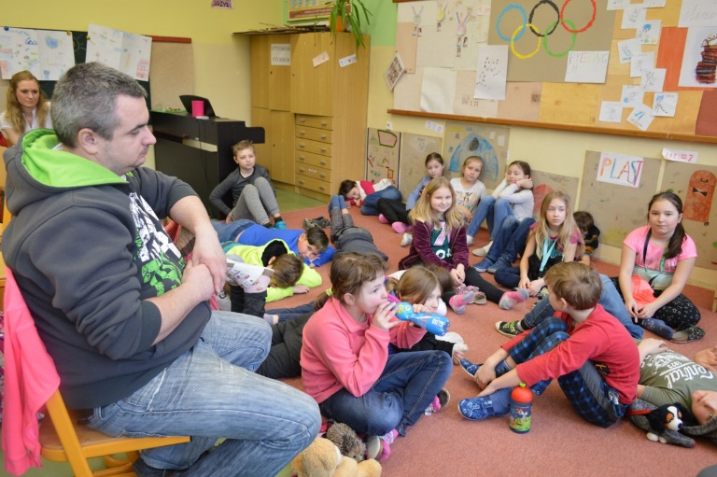
4. ročník a znovu zcela nové knihy z našeho fondu v rukou tatínků, kteří našli chvíli ve svém pracovním programu a přišli svým dětem a jejich spolužákům přečíst během dvou vyučovacích hodin knihu. V některých třídách knihu dočítali při dalších hodinách čtení. Maratonu se zúčastnili všechny třídy 1. stupně.

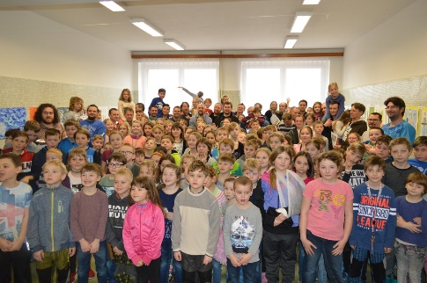

6.4. Beseda se spisovatelkou Ivonou Březinovou
Dopolední setkání ve školní jídelně s 1. – 4. třídou se neslo v duchu příběhu z knihy Kluk a pes, která pomáhá dětem pochopit handicap. Dozvěděli jsme se mnoho zajímavého, ale hlavně se seznámili s oblíbenou spisovatelkou. Zájem o její tvorbu byl veliký, paní Březinová posílala v dalších dnech do Choltic velký balík svých knih.

6.4. Noc s Andersenem
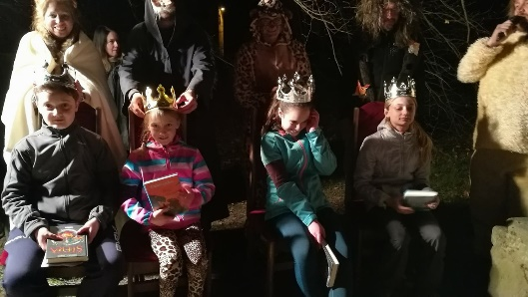
Knižní předlohou nám byl tentokrát 1. díl ze série Letopisů Narnie – Lev, čarodějnice a skříň. Vstupní branou do příběhu se pro 80 dětských účastníků stala opravdová skříň, za níž je již čekal pan Tumnus, aby jim ukázal cestu do bobří chýše na rybí hostinu. Celý večer jsme při různých úkolech prožívali cestu k záchraně Aslana.
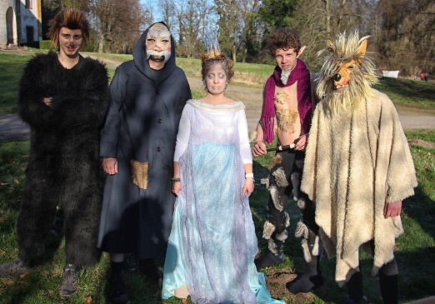
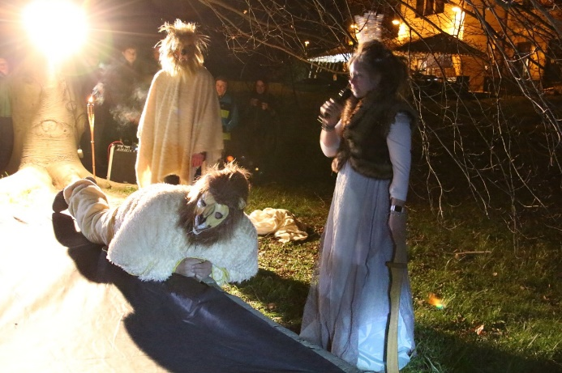

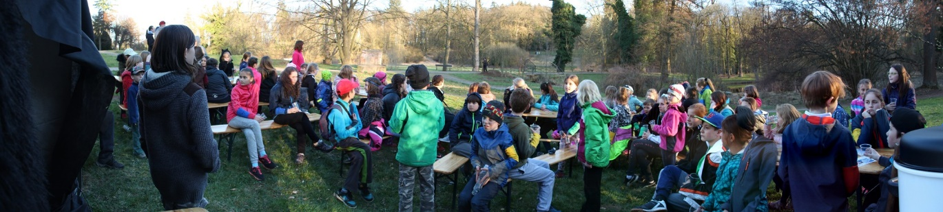

11.4. Výlet pro nejlepší čtenáře z Lovců perel
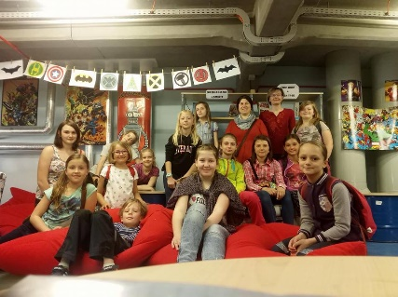
Odměna pro 15 nejlepších čtenářů z Lovců perel – výlet do Městské knihovny v Hradci Králové. Knihovna vznikla v budově bývalé továrny podle návrhu architekta Davida Vávry a stojí za návštěvu. Má mnoho zajímavých prvků, které jsme si spolu s dětmi se zájmem prohlédli. Knihovnou nás provázela vedoucí dětského oddělení paní Mgr. Markéta Poživilová.

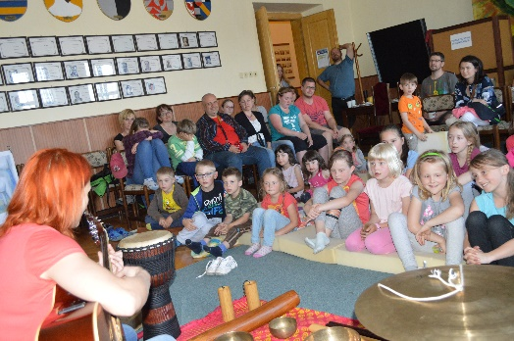
27.4. Muzikoterapeutická pohádka Mgr. Markéty Havlové – Abiba
Africká pohádka o dívce zrozené pod čokoládovou hvězdou a čokoládové občerstvení nás krásně podvečerně ukolébalo v pocitu štěstí.

28.4. Výlet na výstaviště Flora Olomouc
Jarní výlet za kytičkami na Floru Olomouc. Kdo čekal něco jiného, než obrovské trhy, byl zklamán. Při zpáteční cestě jsme se s účastníky shodli, že příští výlet uspořádáme do poklidnějších destinací.

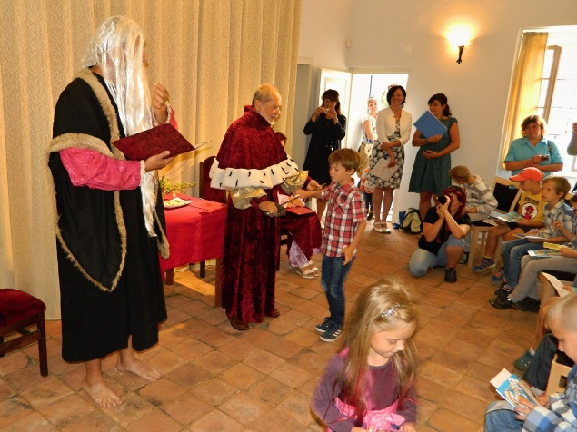
14.6. Pasování prvňáčků na čtenáře knihovny
Pan Gerštorf s chotí a pan mudrc rozhodli, že 41 prvňáčků bude pasováno na čtenáře choltické knihovny. Program jsme doplnili ukázkou scénického čtení z knihy Ivony Březinové Okno do komína.

28.6. Morionský trh
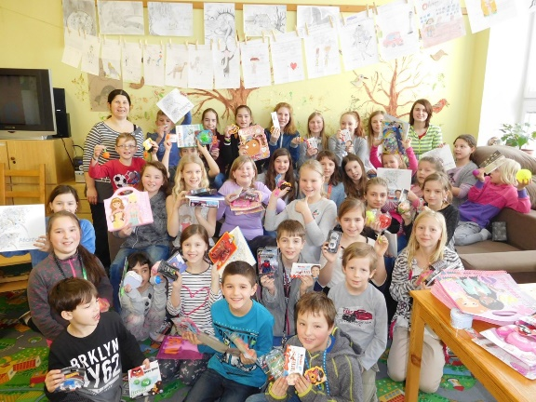
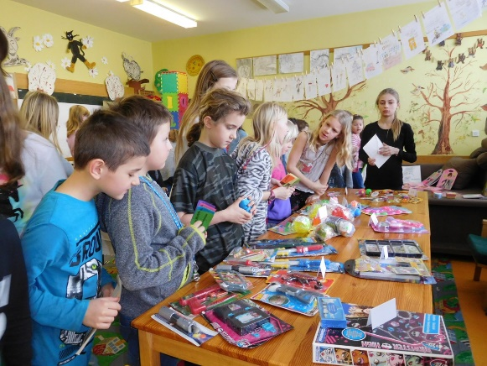
V rámci celoroční hry Lovci perel jsme uspořádali první letošní morionský trh. Uskutečnil se v prostorách ZŠ a účastnili se ho všichni hráči, kteří si přinesli s sebou „moriony“.

4.10. Muzikoterapeutická pohádka Mgr. Markéty Havlové – Jak se stal slon slavným závodníkem
Zahájili jsme po prázdninové pauze nový cyklus setkání s muzikoterapií. Příběh slona nás inspiroval k překonávání sebe sama.

11.10. Přednáška – Hvězdice pěti proměn energie s Ing. Janou Volánkovou
Hvězdice pěti proměn energie je schema, které se používá k vysvětlení růné řady procesů a jevů od kosmických cyklů až po vztahy mezi vnitřními orgány. Jana nám připravila v duchu předneseného makrobiotické pohoštění.
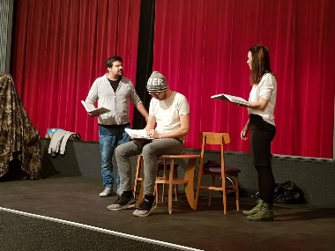
15.10. Divadelní soubor Listování pro základní školu
Dlouho připravované setkání s Listováním se konečně uskutečnilo. Bylo to úžasné. Vybrali jsme představení pro 1. – 3. třídu Bertík a čmuchadlo, pro 4. – 6. třídu Ztraceni v čase a pro 7. – 9. třídu Život s sežrání. Všechna představení se z kapacitních důvodů uskutečnila v kině v Heřmanově Městci. Pro velký zájem žáků příští rok opět setkání se souborem Listování uskutečníme.
9.11. Přednáška Mgr. Karly Jaré – „Velká Válka a vznik Republiky československé“
Poslední akce z oslav výročí vzniku naší republiky. Na uvítanou jsme pokřtili lípy, které budou vysazeny v Cholticích v upomínku tohoto výročí. Během přednášky Mgr. Karly Jaré jsme si doplnili svoje znalosti z období konce 1. sv. války a vzniku republiky. Závěr patřil komentované dobové módní přehlídce a občerstvení „jako za starých časů“.

19.11. Beseda pro žáky ZŠ s tyflografem Mgr. Lukášem Tremlem
Při jarním setkání v Městské knihovně v Hradci Králové jsme se seznámili s tyflografem Mgr. Lukášem Tremlem, který nám nabídl besedu na téma „Jak se žije lidem se zrakovým omezením“. Během dopoledne jsme si ve dvou blocích prošli všechny možné zrakové vady, vyzkoušeli si sadu brýlí imitujících dané zrakové omezení a spolu s Lukášem Tremlem jsme si povídali s názornými ukázkami o životě lidí se zrakovým handicapem.

15.11. Taneční večery
Knihovna také připravila taneční večery s manžely Jelínkovými. Začali jsme od listopadu a plynule pokračujeme do nového roku. Letos se scházíme každý druhý čtvrtek od 19:00 a párů je dohromady deset. Pilujeme již naučené a s novými páry si opakujeme základní kroky, které jsou stále oříškem. Lekce probíhají znovu v prostředí velkého sálu zámecké restaurace.

13.12. Muzikoterapeutická pohádka Mgr. Markéty Havlové – Kouzla bílého jednorožce
Vánoční adventní nálada a k tomu pohádka s kouzelnými motivy zaručily bezva zážitek.

8.12. Advent na zámku
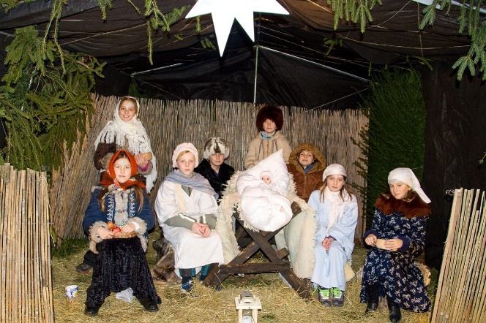
Každoročním spoluorganizátorem vánočního setkání našich spoluobčanů je také knihovna. Zajišťuje tvořivé dílny v malém zámku čp. 5 za spolupráce rodičů z kmene Trilobit. Další úkol pro knihovnu je zajištění živého betlému, tady opět pomůže Trilobit, tentokrát jeho členové z řad dětí. Živá scénka o putování koně, slona a velblouda v podání Trilodivadla nás všechny rozesmála. Knihovna také uspořádala spolu se základní školou výstavu adventních kalendářů.

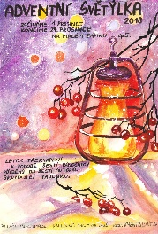
1. – 24.12. Adventní hra Světýlka
Adventní hra Světýlka pro děti (a vlastně i pro rodiče) probíhala ve spolupráci s LLM – kmenem Trilobit. Letos pro tuto hru napsali příznivci knihovny 6 originálních vánočních příběhů, které si děti postupně odnášely za nalezená světýlka. Nápovědu, kde světýlka každý den hledat, našly děti v knihobudce. Celou hru jsme ukončili na Štědrý den odpoledne na malém zámku čp. 5 s dárky pro děti a občerstvením pro rodiče.

Klub deskových her
Celý letošní rok pokračoval Klub deskových her každý čtvrtek od 14:00 do 18:00, s výjimkou letních prázdnin. Hráli jsme nespočet různých deskových her od náročných typu Osadníci z Katanu až po ty rychlé a svými pravidly jednoduché jako jsou Dobble a Tik..Tak..Bum!

Pravidelné výpůjčky pro žáky ZŠ Choltice
Několikrát do roka vyjíždí naše knihovna do ZŠ Choltice a v jednotlivých třídách od 2. třídy prvního stupně žákům nabízí knihy z fondu naší knihovny. Forma knihovny „až do domu“ je trochu náročnější na přípravu, ale získání nových čtenářů za to stojí. Vytváří se tím větší pouto mezi dětmi a knihovníkem. Často se stává, že při náhodném setkání v knihovně, v obci nebo ve škole děti radostně sdělují, jakou knihu právě čtou, jaký příběh je a nebo na které straně už čtou. To je bezva pocit!!!

Pravidelné výpůjčky pro obyvatele penzionu „V Lipkách“
Jednou do měsíce navštěvuje knihovna s výběrem knih obyvatele penzionu. Čtenářů, pravda není mnoho, ale kdyby návštěvy měly sloužit jen pro jednu obyvatelku, která už téměř nevychází a návštěva knihovníka je jí zpestřením, má to smysl.

Předčtenářská gramotnost pro Mateřskou školku Choltice
Pokračovali jsme celý rok spoluprací s Mateřskou školou Choltice na projektu předčtenářské gramotnosti. Setkávali jsme se pravidelně skoro každý měsíc nad nejrůznějšími knižními příběhy. Čtení je pro předškoláky moc důležité, snažíme se lekce připravovat zábavnou formou, plnou her a drobných úkolů, abychom čtení přiblížili jako velké dobrodružství, které na nás v knihách čeká.

Základní škola každý rok zve okolní školky na návštěvu, aby se děti lépe seznámily s prostředím a také, aby měly chuť naši školu navštěvovat. Knihovna tento rok přispěla programem pro děti z lekcí předčtenářské gramotnosti.

Čtenářská gramotnost pro Základní školu Choltice
V tomto roce jsme uspořádali lekce čtenářské gramotnosti pro žáky prvních tříd. Pro žáky třetích tříd jsme připravili program s knihami Astrid Lindgrenové. Pro žáky 6. třídy vznikl program „Pravěk“ do hodin dějepisu, samozřejmě s úryvky knih s pravěkou tematikou.

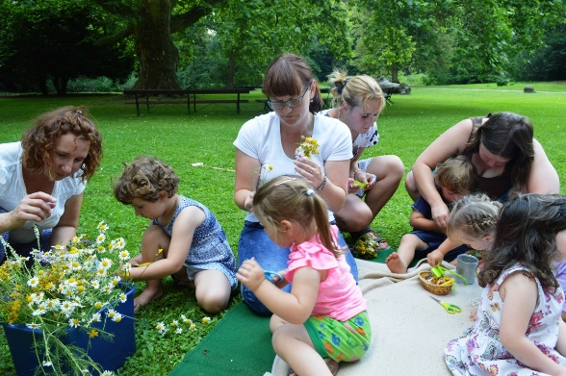
Dětský klub Choltík
Dětský klub měl v letošním roce svoje pevné místo v programu naší knihovny. Od září jsme trochu začínali „znovu“, ale tak to zřejmě bude skoro každý další rok. Děti odcházejí do školy a maminky do práce. Doufám, že se najde vždy ochotná maminka, která naše setkání pomůže spoluorganizovat. Pro letošní a příští rok je to Mgr. Alžběta Hrdá. Klub probíhá každý čtvrtek od 10:00 do 11:30 a první čtvrtek v měsíci se od září scházíme i v tělocvičně (z důvodu školní výuky začínáme již v 8:30). V programu najdete cvičeníčko, písničky, hry, tvoření a také nesmíme zapomenout na svačinky. Do knihovny jsme v posledních letech pořídili spoustu didaktických pomůcek, her, stavebnic, které během Choltíku děti rády využívají.

Knihobudka
Knihobudka vesele funguje a všechny nás překvapuje svým pestrým životem. Během celého roku nedošlo v budce k žádnému vandalismu a stačí knihy jen občas přerovnat, upravit, regály a budku umýt a zase nás slouží. Jen předvánoční úklid přinesl doslova nával knih, které jsme na čas umístili ve skladu a vrátíme je knihobudce postupně. Knihobudka slouží i jako reklamní plocha k vylepování plakátů s akcemi knihovny.

Semínkovna
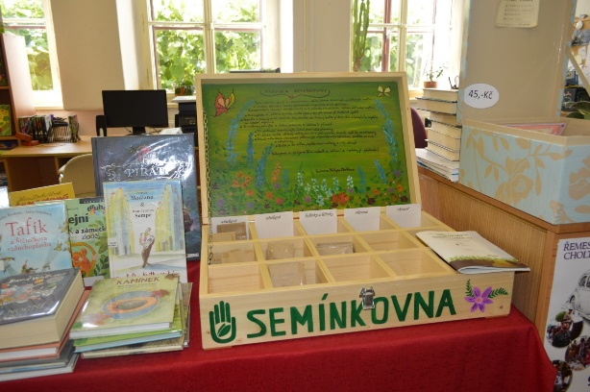
Tento nový hit knihoven nás nenechal na pochybách, že ji také chceme. Místní truhlář Jaroslav Petr nám vyrobil krásnou krabici, Markéta Wetzlerová ji zkrášlila a my ostatní se snažíme sbírat co jde a semínkovnu plnit. Čtenáři si začínají zvykat, že si kromě knih mohou odnést i něco na svoji zahrádku. Podporují se tím i vesnické vztahy, které vždy byly založené na vzájemné výměně čehokoliv.

